台南漫遊西拉雅江南渡假村採果樂一日遊
遊報名網址：https://www.beclass.com/default.php?name=Search&op=regist
費用：成人＄ 1700 元/每人(4~7人成行價) 12歲以下3歲以上＄1500 元/每人
3歲以下＄300元/每人(天天出發)
 | 包含：觀光巴士車資、華語導覽解說、門票、午餐、200萬旅遊平安保險加10萬醫療險、礦泉水
行程 | 08:00集合台南市區各飯店或08:15台南火車站(58.9公里/60分鐘)／江南渡假村、含午餐 (25.4公里/45分鐘)／玄空法寺(3.5公里/10分鐘)／鹿陶洋江家古厝(9.3公里/25分鐘)／龜丹溫泉泡腳體驗區(21.9公里/36分鐘)／依季節採果樂或青菓市場(46.1公里/55分鐘)／返回新營火車
09:10  |  11:00 | 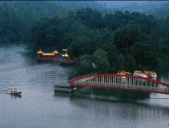  【江南渡假村】(120分鐘)台糖尖山埤江南渡假村位於台南市柳營區，寬闊水庫景緻及豐富自然生態環境，寧靜湖光山色及百年樹木美景渾然天成。露天泳池連結水庫碧波藍天，享受悠閒親水時光；步道踏青，沐浸芬多精森林浴。尖山埤江南渡假村園區大致上分為五大部分，分別是『相思湖』、『雅仕居』、『綠鄉苑』、『大觀園』和『野宴地』，占地十分廣大並運用它最大的優勢-水景，規劃成以江南水鄉為意象的渡假村，甚至打造了3艘如江南畫舫般的遊船，讓旅客體驗不同於其他景區的遊湖樂趣。
11:10  |  11:50 | 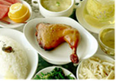  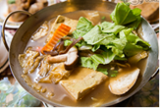  【江南渡假村-在遠翠樓觀看湖景並享用午餐】(50分鐘)  特色料理：配合西拉雅區域在地種植蔬菜或飼養雞鴨類食材搭配料理，及東山咖啡
12:10  |  13:10 | 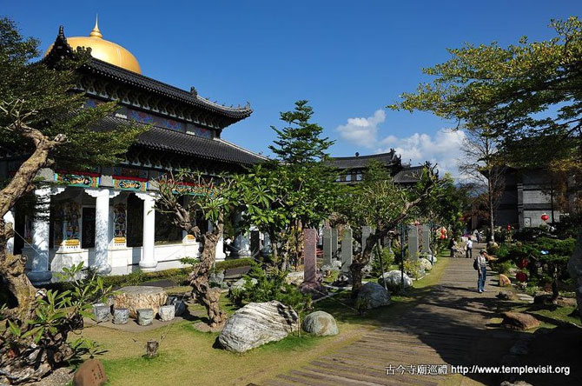  【玄空法寺】(60分鐘)位於楠西區曾文水庫附近，山川圍繞，鍾靈毓秀，景色宜人，誠如全真上人所開示的『朝氣蓬勃迎向人生，陽光普照萬物生靈』。晨靄時分，空氣清新，或有薄霧籠罩山頭，宛如披上白色面紗，雲霧輕飄慢移，如詩如畫，彷彿置身人間仙境；或有雲層在山間追逐翻滾，心情不免隨之起舞，令人精神為之一振。薄暮時分，金色霞光映染山頭，落日餘暉為大地增添絢爛的光彩。玄空法寺周圍的山勢雖不高，卻是氣象萬千，早晚各有不同的風貌呈現眼前。
13:20  |  13:50 | 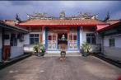  【鹿陶洋江家古厝】(30分鐘)在車水馬龍的3號省道很容易忽視這美麗的紅瓦群落－江家古厝！是一個擁有200年歷史的古厝聚落，土墼厝、洗石子屋、紅磚屋…是台灣農家建築變遷的縮影，為台灣現存保存最完整、規模最大的同姓傳統聚落。江家古厝目前仍有20餘戶，當初遷台時由於楠西山賊猖獗，為保護族人性命，在聚落外種植大片刺竹林，並操練宋江陣，真人真刀的實際操演，在日治時期與戒嚴時期皆曾被禁止，使得宋江傳統中斷數次，近年來家族重新找回傳統，號召各地壯丁回鄉，別具文化傳承之意義。
14:20  |  15:20 | 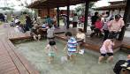  【龜丹溫泉體驗池】(60分鐘)龜丹溫泉體驗池園區內規劃有圓弧造型的大眾池，池溫約37度；方形造型的成人池，池溫約43度及常溫池三座，共約可一次容納60人使用，溫泉由龜丹溫泉露頭直接供水，原汁原味呈現龜丹溫泉優良泉質，此外，園區內設有旅遊資訊及簡易餐飲服務，並有佔地約4千平方公尺的綠地、步道、砌石冷水渠道與生態池，民眾可以一邊泡腳，一邊享受園區悠閒氣息及自然鄉間景色，更可以接受旅服人員專業的遊程建議，順遊鄰近其他觀光景點。
15:50  |  17:00 | 【依季節採果樂或青菓市場】(60分鐘)台南市玉井區昔稱「噍吧哖」，原是西拉雅平埔族噍吧哖社所在地，為全台最大芒果盛產地，各類品種如愛文、金煌、土檨、玉林、海頓、凱特、玉文等等應有就盡有，每年產量約一萬公噸，產業精緻，聲名達播，號稱「芒果王國」並非浪得虛名。龍眼也是玉井主要的盛產水果。
17:10-18:15 | 返回新營火車站,解散,留下美好回憶,期待下次台南旅行

台南一年四季都有當季最新鮮的水果供旅客體驗採果的樂趣，甚麼季節來都可品嘗不同水果風味。
梅嶺1~2月 棗子  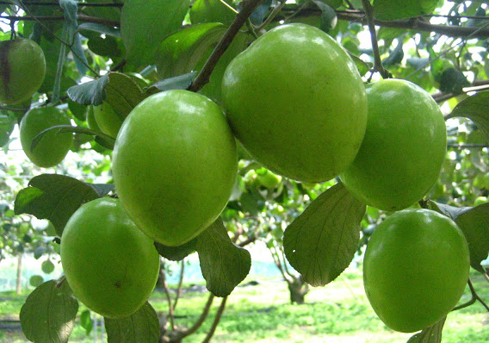 | 梅嶺3~4月 梅子楊桃  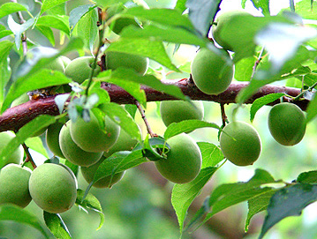 | 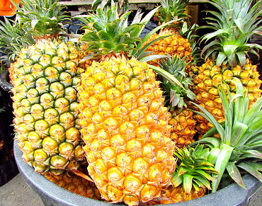  關廟4~10月 鳳梨 | 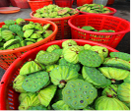  白河5~7月 蓮子
玉井7~9月 芒果+龍眼  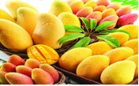 | 歸仁8月 釋迦  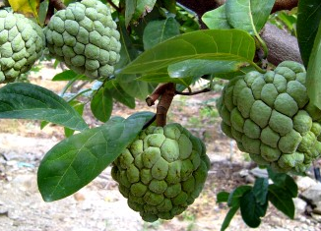 | 麻豆8~10月 柚子  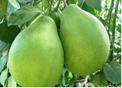 | 官田8~12月 菱角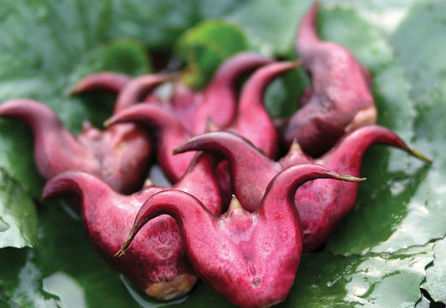
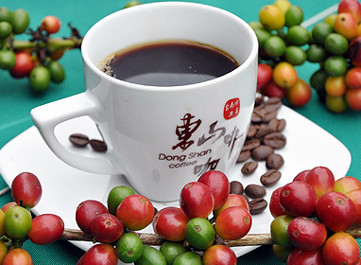
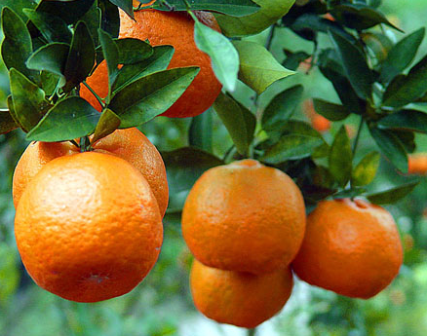
東山10~11月 咖啡豆、椪柑、柳丁



